ACC-开发需求文档汇总

1. ACC false/miss trigger debug 方法

1.1 real acc debug 模式-扫描2次：
整个 debug 模式设计类似 Dual-acc 扫描流程，具体步骤如下：
- 先用低功率扫描一次wafer，把所有想要保护的大颗粒位置以 suggestionBox的形式汇报出来 ； 把 suggestionBox 汇报出来的所有颗粒，当做 real-acc 需要触发的 ground truth。
具体操作流程如下：
- 根据 AbationTest 实验，得到一个需要 功率、颗粒尺寸、对应ADC的关系，此处假设：
3W 激光输出
对应LP=100%
需要保护 100nm 以上的颗粒，根据 File Curve 假设对应颗粒 ADC > 100*2000 + AZ
假设主副光斑的强度比例，MB：LB = 100：1
- Load 一个比较脏的wafer，建立一个合适的Recipe，Recipe 需要保证：
preScan LP=1%，
Ch2（非 PMT array 通道）
HazeADC ~500；HazeNoiseADC~；100nm颗粒 ADC ~ 2000ADC
关闭 acc 触发判断；
- 建好recipe后，记录原始 .pt 文件，扫描一个完整的wafer。
- IMC 可配置 Enable suggestionBoxies.csv, 把满足粒径大小的颗粒
Index, xEncoderStartRaw, xEncoderEndRaw, wEncoderStartRaw, wEncoderEndRaw，
xEncoderStart，xEncoderEnd，wEncoderStart，wEncoderEnd， dump 出来
- 不取出wafer，打开 ACC， 设置 ACC threshold=2000ADC，正常扫描 wafer；
扫描过程同样需要保存原始 pt 文件
- IMC acc debug 工具: 遍历第二次扫描的所有 pt 文件，查看：
- suggestionBoxiesVsPt.csv 需要输出：
suggestionBoxies 所有信息 + isLaserOff + isFpgaFlag
isLaserOff == 1: Normal trigger
isLaserOff == 0：Miss AOM trigger
isFpgaFlag == 1: Normal flag
isFpgaFlag ==0: Miss flag
- PtVsSuggestionBoxies.csv 需要输出：
isLaserOff == 1 && noSuggestionBoxies：False AOM trigger
isFpgaFlag == 1 && noSuggestionBoxies: False flag
- ACC MissTrigger 分类：
- suggestionBoxies ==1 && isFpgaFlag == 1 && isLaserOff == 0: 有 flag，激光没有降低，AOM控制问题
- suggestionBoxies ==1 && isFpgaFlag == 0 && isLaserOff == 1: 无 flag，激光正常降低，Flag 标记问题
- suggestionBoxies ==1 && isFpgaFlag == 0 && isLaserOff == 0：无flag，激光没有降低，两个均有问题；也有可能是 acc algo 本身导致；具体情况如下：
- (isSigTrkN-1_+50um > accThresh) == 1 : acc algo 判断正确，但是激光无降低，硬件触发激光问题
- (isSigTrkN-1_+50um > accThresh) == 0：acc algo 本身判断错误，需要调整 acc algo 或者 acc threshold
- ACC False trigger 分类：
- suggestionBoxies ==0 && isFpgaFlag == 1 && isLaserOff == 0: flag 打标多余
- suggestionBoxies ==0 && isFpgaFlag == 0 && isLaserOff == 1: 激光降低多余
- suggestionBoxies ==0 && isFpgaFlag == 1 && isLaserOff == 1: Flag + 激光 降低均 多余；也有可能是 acc algo 本身导致，具体情况如下：
- (isSigTrkN-1_+50um > accThresh) == 1 : acc algo 本身判断错误，需要调整 acc algo 或者 acc threshold
- (isSigTrkN-1_+50um > accThresh) == 0：acc algo 判断正确，但是激光有降低，硬件触发激光问题

需要判断：
- 激光是否有在合适的位置功率下降
- Fpga 是否有在合适的位置标记 flag
- 信号的恢复是否正常

2. ACC Cal

2.1 Beam SeparationCal 需求
目的：
通过Beam SeparationCal 校准得到 ACC 功能中用到的主副光斑间隔：BeamSeparationDistance(um)

校准流程：
- 用户选择一个含有较多颗粒的wafer
- 选择一个 Recipe，进行扫描，IMC 端计算 n 个颗粒的 BeamSpeparationDistance的统计分布

适用范围：
- 单路PMT采集作为ACC Channel，不考虑 PMT array
- 照明光路存在2个副光斑
用户输入参数有：
- wafer station ：wafer load port
- wafer slot： wafer slot
- Initial Peak Distance(um) ：初始化的主副光斑间隔
- Initial Peak Distance Delta (um) ：初始化的主副光斑间隔 search widnow
- Initial Peak Ratio：初始化的主副光斑强度比例
- Initial Peak Ration Delta：初始化的主副光斑强度比例 search window
- load recipe：选择 recipe 名字，具体扫描配置由recipe决定
输出参数：
- BeamSeparationDistance(um) ： 计算n 个颗粒信号，得到的 BeamSpeparation 平均值
- Std BeamSeparationDistance(um)：计算 n 个颗粒信号，得到的 BeamSpeparation 均方根
- num Particles：用来计算的颗粒信号个数 n
- showFig：一个按钮 button，点击打开可以展示一些统计信息图片；不点击就不展示图片；
- 展示得到的 n 个颗粒的 BeamSeparationDistance(um) 分布直方图
- 展示得到的 n 个颗粒的 主副光斑 Peak Ratio 分布直方图
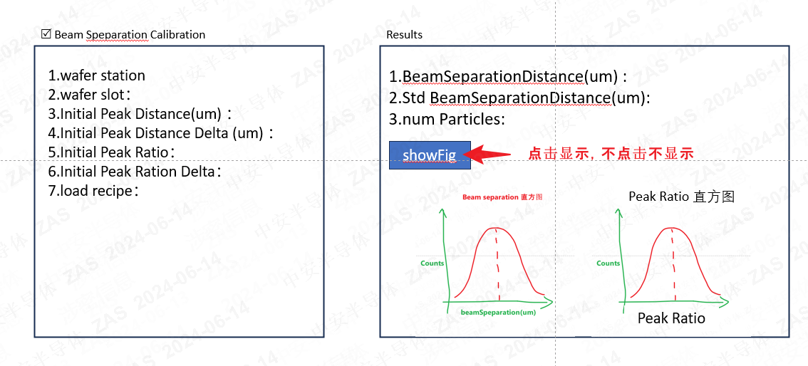

2.2 trigerFall\RiseTimeDelay 和 AR 校准

3. MainPC 分 track 计算 ACC params 的相关输入说明
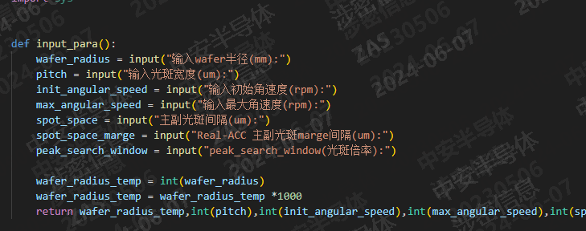
- wafer_radius, pitch, init_angular_speed, max_angular_speed 均来 MainPC settings/Spindle settings table:
wafer_radius = wafer Size/2
Pitch = Pitch
init_angular_speed = StartRPM
max_angular_speed = MaxRPM
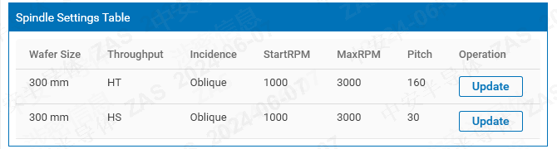
- spot_space, 来自于 ACC calibration 中:
BeamSpeparationDistance(um)
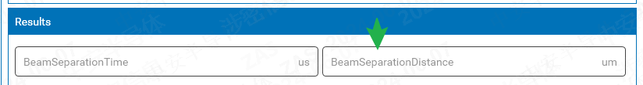
- spot_space_margin (单位：um)
peak_search_window (单位: times of beamWidth)
需要在 settings/fpga settings/ 里面作为配置项加进来：

4. ACC 触发需要的参数：
- BeamSeparationDistance(um)，对于不同线速度下的 时间 不同:
- ACC Cal-1 (Beam separation calibration)，可以计算得到：
- Load 一块颗粒较多的 wafer
- 选择合适的入射、收集光配置，对应的 channel ，扫描起始终止半径（改为 Load Recipe？）
- 扫描结束后，IMC 自动计算所有颗粒的主副光斑距离，输出：BeamSpeparationDistance(um)
- wMargin (um): 放在 IMC settings, 为可配置项， 对于不同线速度下的 时间 不同
- TriggerDownDelayTime(ns) / TriggerRiseDelayTime(ns), 对于不同线速度下的 时间 不同
- ACC Cal-2（TriggerDelayTime）and AttenuationRatio

- extraDist (um), fpga自动计算， 对于不同线速度下的 时间 不同
- extraDist (um) = BeamSeparationDistance(um) - wMargin (um) - beamWidth(um)/2
- 如果所有参数都是以"距离"为单位，则需要 fpga 根据不同半径计算一个不同点数 extraDist (pts); 已经有了？
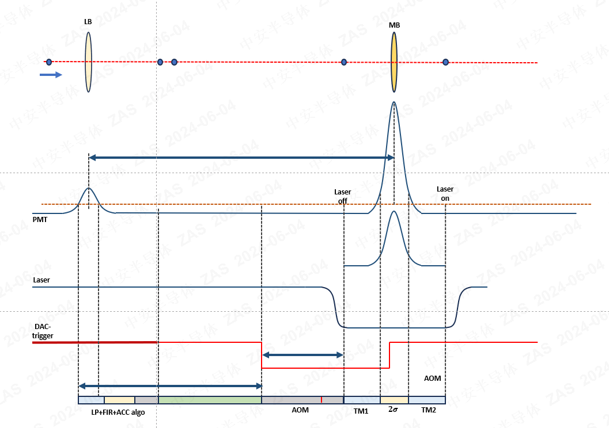

4.1 ACC 触发参数
- Acc Particle Size -> recipeBB -> AccThresholdADC
sig_current_+50um[n-1] 过阈值 | ACC on (多个颗粒) | ACC on （单个颗粒）
sig_current_+50um[n-1] 不过阈值 | ACC off （大单个颗粒）

4.2 机台扫描需要配置/调试参数

4.3 accThreshold 计算流程

取消项
- 取消原来 fpga settings 里面 actuAccCurThresh, preAccCurThresh, actuAccCacheThresh配置项，改为自动计算acc阈值；在每次job 启动时，根据recipe设置，计算对应的 accThreshold

前置条件：
机台已经有校准好的FilmCurve, 不同的Reipe配合使用不同的film curve

输入项：
- Recipe: AccParticleSize （um）

配置项：
- imcSettings: peakRatio (主副光斑强度比例，现在已经有了，不用多加)
- imcSettings：preAccThreshRatio （浮点数，默认是 1，现在没有，需要增加一个可配置项）
- imcSettings：actuAccCacheRatio（浮点数，默认是 1，现在没有，需要增加一个可配置项）

计算流程：
- actuAccCurThresh: 当前track的当前信号的acc阈值
，要求MainPC 根据用户在 recipe 里面输入的AccParticleSize(um)，根据下面的公式自动计算actuAccCurThresh
- AccParticleSize -> film curve -> accParticleRppm -> RecipeBB -> accParticleAdc_MB
- actuAccCurThresh = accParticleAdc_MB / peakRatio
- preAccCurThresh:前一个track的后一个光斑间隔处的acc阈值
要求MainPC自动计算：
- preAccCurThresh = actuAccCurThresh*preAccThreshRatio
- actuAccCacheThresh:当前track的前一个光斑间隔处的acc阈值
要求MainPC自动计算：
- actuAccCacheThresh = actuAccCurThresh*actuAccCacheRatio

参考图片：
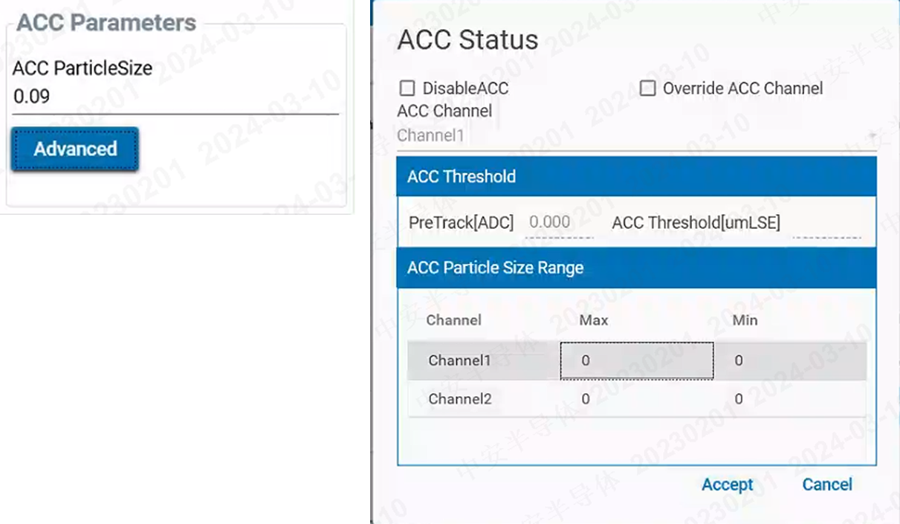
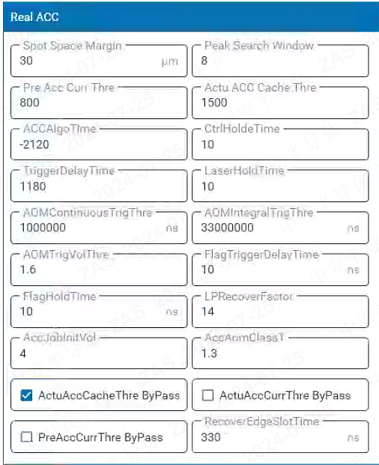
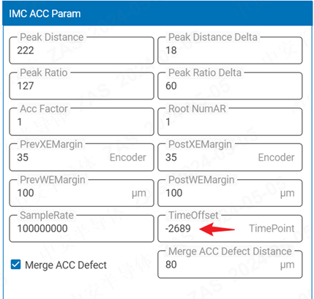

ACC功能开发需要回答的几个问题（2024/6/4）：
- What is the particle size to be protected? (Particle Size vs. DUV power)
- 需要Ablation test的数据，ablation test 流程见 SOP
- Can we sucessfully detect those particles using our probe beam?
- 需要数据得到主副光斑的强度比例，计算副光斑的颗粒灵敏度
假设主副光斑强度比例为 200:1, 3W 的主光斑灵敏度是22nm，则副光板的灵敏度是 （200/1）^(1/6)*22 = 53.2nm
- What's probe beam sensitivity in umLSE?
需要数据得到主副光斑的强度比例，计算副光板的颗粒灵敏度
- Prove Probing beam won't cause any DUV damage
需要Ablation Test 的数据，同问题1 ；
- How to test laser power modulation feature on site?
fpga 给不同电压的方波，测试在 wafer Haze 的响应；
- How to fine-tune trigger delay (on-site）for best protection
- 首先利用 ACC Cal，得到 主副光斑的距离：MB_LB_dist（um）
- 然后利用 ACC Cal 得到
- Calibrate ACC and integrate protection size into recipe： 1days
- Massive Cycling to collect Missing/Excessive Protection Cases，log if laser damage happens

Sdfasdf
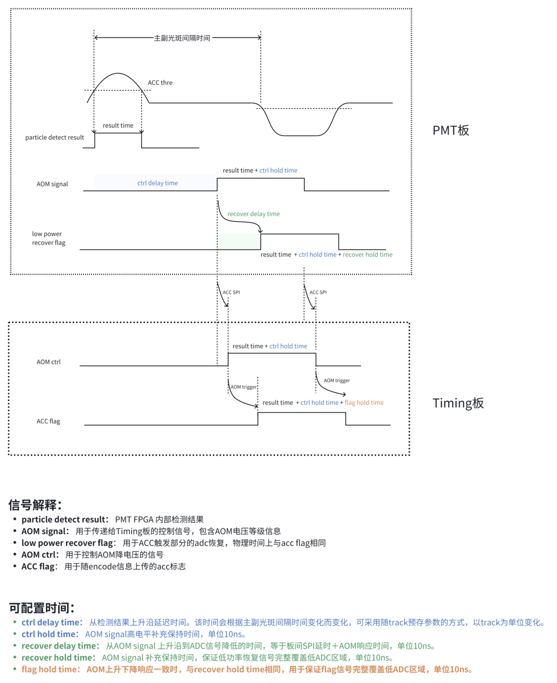
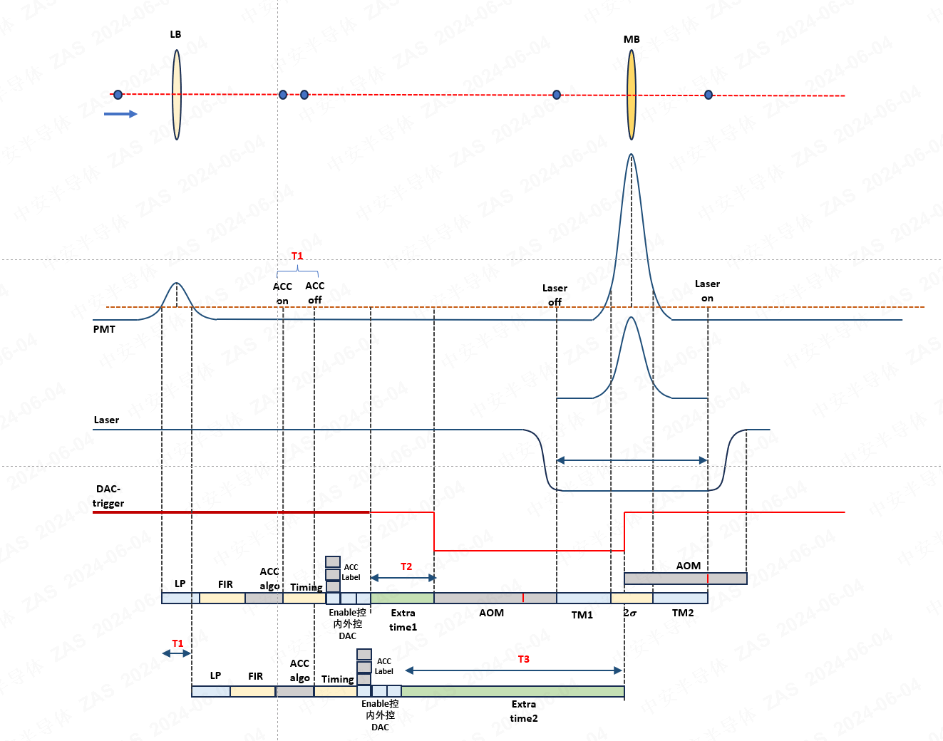

5. ACC 功能需要测试项及流程

5.1 软件配置：
- MainPC: D:\Datashare\MainPC\Debug20240621_1101_realacc;
测试有问题，或者需要解决bug，找软件 王稳；
需要检查 Spindle HT 模式 配置是否正确：
- 在 settings/fpga settings 里面设置是否正确，我们测试用 HT 模式， 2000~3000rpm，Pitch=160um；
- 对应 IMC config 里面的 env.cfg 也需要做相应修改，修改参考修改Spindle转速SOP.docx
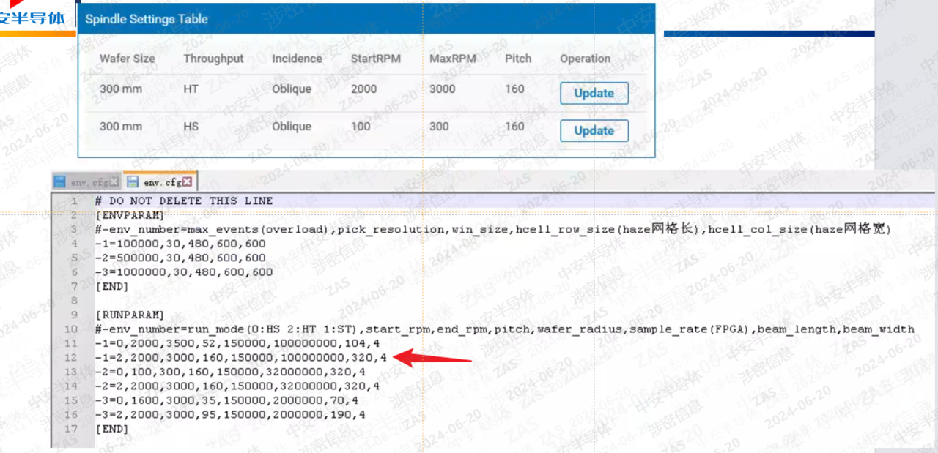
- FPGA Timing 版：D:\Datashare\FPGAbin\ACC_bin\PCG1_TimingM_v1.3.4.bin
- Ch2 PMT 版本： D:\Datashare\FPGAbin\ACC_bin\PCG1_PMTM_v1.1.2.bin；
这里ACC 测试只会用到 Ch2，其他两个 Channel 可以不用管； Recipe 里面和 ACC Cal 里面也只Enale Channel2 即可。
Timing 版和 PMT 版 更新的方法见： PCG FPGA升级流程
- IMC 版本: D:\IMC\imc_build_release_zpx_tc_all_v1.4_pdb_v1.4.2.0_20240617_171612_hefei; 如果测试有问题，找黄福涛帮忙 debug
注意： Spindle 螺旋线配置需要和MainPC 里面一致，用 HT 模式， 2000~3000rpm，Pitch=160um；具体修改方法参考 修改Spindle转速SOP.docx

5.2 Beam Separation Cal

测试目的：
通过扫描一个有颗粒的wafer，利用 Channel2 的数据，IMC计算主副光斑间隔（BeamSeparationDistance(um)）;

配置项：
- Enable Beam Separation Calibration
- 选择一个合适的 recipe：
- Recipe 应该保证可以使 Ch2 PMT 看到 主光斑前面的副光板（可以根据Particle View来看原始数据判断）；
- 短期可以直接用我设置的 recipe: Test/AccTestOvernigh3000rpm
- 选择一个少量颗粒的wafer，保证颗粒不要太多，多个颗粒之间的主副光斑不要重叠很严重
- Peak Distance: 175; PeakDelta: 60; Peak Ratio: 175; PeakRationDelta:160
- 点击 Start Calibration 开始校准
- 看 Results 是否可以正确的返回结果
结果合理则 save results；
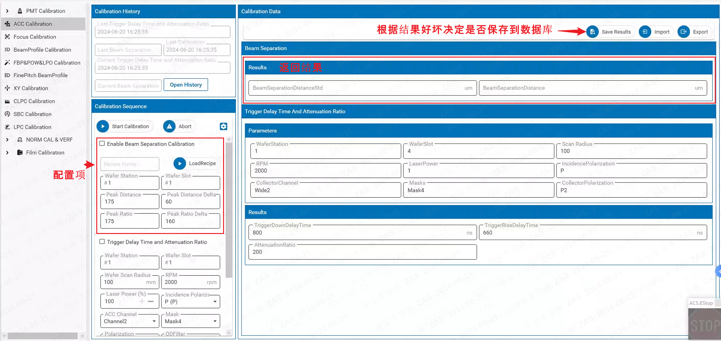

检查项：
- Beam SeparationCal 可以正常运行，且 Results 可以正确返回结果； 预期 BeamSeparationDistance 应该是在 175um左右；

5.3 Trigger Delay Time And Attenuation Ration Cal

测试目的：
测试fpga 给 AOM 连续的方波 触发信号后，统计 PMT 上的信号响应的时间延迟和对应的衰减比例 AttenuationRation(AR)；此处分为两个部分：
TriggerDownTimeDelay: 激光信号降低对应时间延迟
TriggerFallTimeDelay：激光信号升高对应时间延迟
AR: 激光衰减强度比值
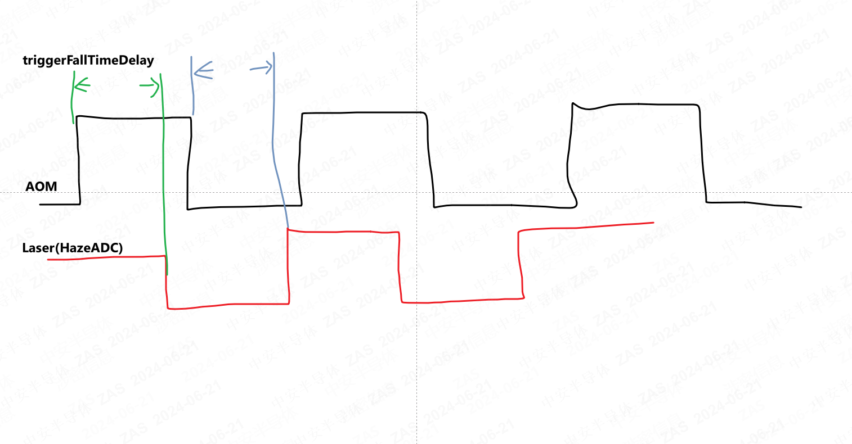

配置项：
- 选择合适的wafer，随便一片12英寸硅wafer即可
- Wafer Radius/RPM/LP/IncidentPolarization/OD 使用默认设置即可
- HighV：4V，对应 3W 的激光功率
- lowV：1.37, 对应 15mW 功率；
AOM Vs 功率曲线，详细ZP6-ALpha 机台ToolLog表格 ：ZP6-Alpha 激光AOM曲线
- LowV Time: 1ms; 高电平持续时间
- HighV Time: 1ms；低电平持续时间
- ScanTime：2000ms ； 扫描总时间
- PMT HV：0~400V； 根据信号强度输入
原则是 PMT 的Haze 信号在 HighV 状态下 ~(2000+AZ) ADC；在LowV状态下 ~（20+AZ）ADC
- 上述参数输入正确的情况下，Enable Calibration，点击 Start Calibration即可

检查项
- 程序正常运行可以返回结果，如果没有则需要保存原始 pt 文件，看原始信号是否有功率降低
- 预期 TriggerDownTimeDelay ~660ns (量级差不多即可)
- 预期 TiggerRiseTimeDelay ~660ns（量级差不多即可）
- 预期 AttenuationRatio ~200
- 出现问题，需要 debug；
- 如果 debug 并不能短期解决问题，可以先做一次 Calibration，手动把 TriggerDownDelayTime和TriggerRiseDelayTime设置为 660ns， AR设置为 200，电机 save results，把参数手动保存到数据库；开始 real-acc正式功能测试

5.4 real-acc 正式功能测试

测试目的
在ACC 触发过程中，是否在符合 ACC threshold 条件下，触发了 acc 功能，需要看到的指标有：
- 激光是否有正常降低：
- Correct ACC trigger: 在正确的位置，触发了ACC
- False ACC trigger： 不该触发ACC的位置，触发了 ACC
- Miss acc trigger：该触发ACC的位置，没有触发ACC
- Acc flag 是否有正常标记
- Correct acc flag
- False acc flag
- Miss acc flag

配置项

Acc calibration 项检查：
- BeamSeparationDistance 需要有数值：~171um
- TriggerDownTimeDelay 需要有数值：~660ns
- TiggerRiseTimeDelay ~660ns（量级差不多即可）
- AttenuationRatio ~200

Fpga settings 检查：
- Spot Space Margin: 30um
- Peak Search window: 2
- Pre Acc Curr Thre: 1500
- Actu Acc Curr Thre: 1500
- Actu Acc Cache Thre: 1500
- Acc algo Time: 0
- CtrlHoldTime: 0
- TriggerDelayTime: 1040 ns
- LaserHoldTime: 0
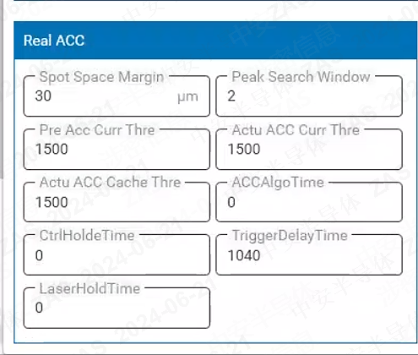

实验流程

1. 低功率扫描wafer(LP=2%， laser=3W)，找到所有符合阈值的大颗粒信号
- 建立一个 preScan_recipe, LP% 设置为2%，ADC threshold 设置保证不会overload，Disable ACC
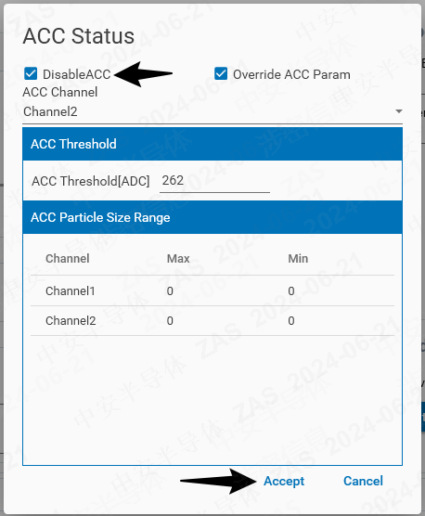
- 保存原始数据，然后扫描 wafer；把扫描后的结果命名，方便后续分析

2. 高功率扫描wafer(LP=100%, Laser=3W), Enable ACC，不开 fpga debug 模式
- Fpga settings 里面 Enable fpga fir filter
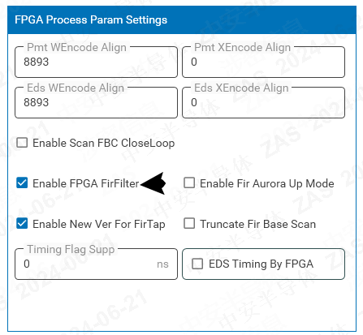
- 建立一个 accScan_recipe, LP=100%,Laser=3W, ADC threshold 设置保证不会overload，Enable ACC，ACC Threshold=1500
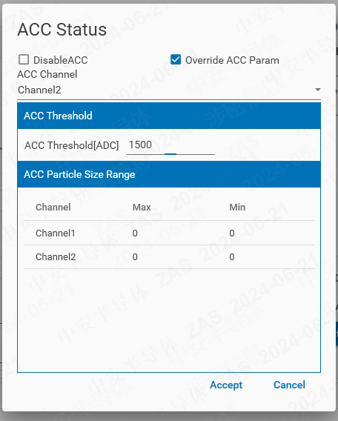
- IMC 勾选 保存原始数据，然后扫描 wafer，然后将IMC保存原始文件重命名。

3. 开 fpga debug 模式，Enable ACC，高功率扫描wafer，
- 保持和 第2步相同的 recipe，需要改变 3 种不同的模式来分别跑 3次 job，并分别记录 3 次的IMC原始数据
- 3种不同的模式为，详情见：PCG Real-ACC 功能 5.1.2 节
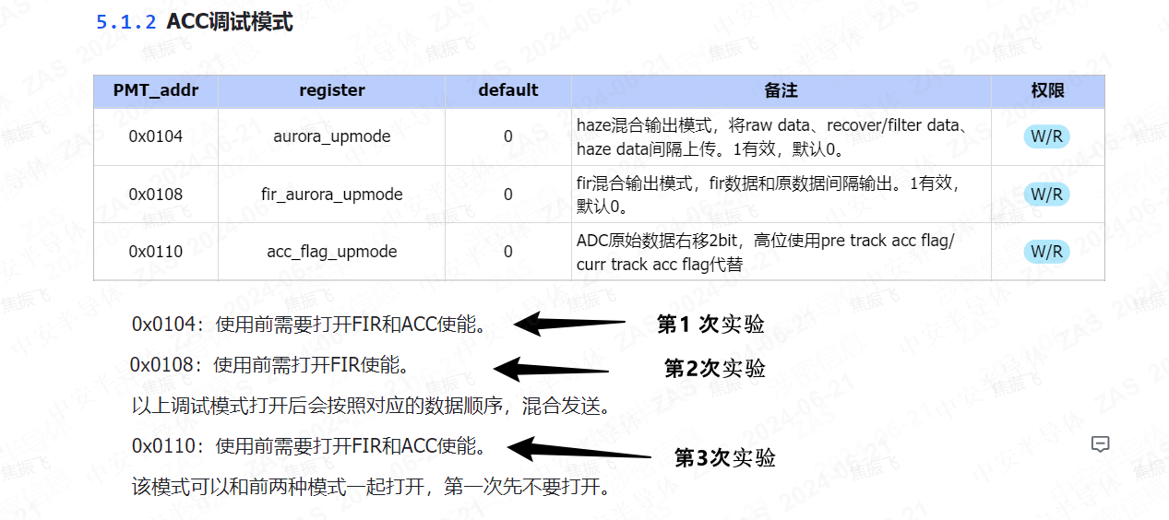
- 上述3种模式，采集同一 wafer 的 3 组原始数据即可，最后线下分析原始数据。

